一盤大棋

原创 简思智库 [简思智库](javascript:void(0);)

**简思智库**

微信号 GNSSTT

功能介绍 策者简也，思而后行。

2022-09-28[原文](https://mp.weixin.qq.com/s?__biz=MzUyNzQyMzYwNQ==&mid=2247492890&idx=1&sn=83dfa77e41a87de379d8a71192ccc495&chksm=fa7d6400cd0aed166fdf150a4577054c5e0d5632aaeb5fbbaabd6983a3f59f7853c6da3894d0&scene=27#wechat_redirect&cpage=154) 发表于

收录于合集 #香港的声音 241个





**簡思智庫有話説：**

面對美國的威脅，中國是首當其衝，俄羅斯是最有力的平衡器，中國當然不會幹背後插刀的傻事。

**這是簡思智庫的第 679 篇原創**

**作者：**張志剛，全國政協委員，香港一國兩制研究中心總裁。

劉銳紹在周三明報以〈為免相思斷愛根 艷句香詩害處深──對俄烏局勢盡快劃清界線和抽身而出〉為題撰文，建議北京中央政府對俄烏局勢盡快劃清界線和抽身而退。

劉的內文寫得更為透徹坦白：「不過很多人都看出這是假情假意，……俄羅斯只是口甜舌滑，種種動聽的「艷句香詩」都是害中國的。所以中國為免陷於「虛無的相思」，不妨在保持正常的中俄關係時，及早斬斷不切實際的「愛根」。」、「種言行反映中國正在「策略性後退」，以免被綁上烈火戰車。」

看完劉的分析和結論，不禁令我想起前美國國家安全顧問、哈佛大學國際關係學者布列津斯基的《大棋盤》（The Grand Chessboard）一書，布氏是國際公認可作一家之言的國際關係學者。

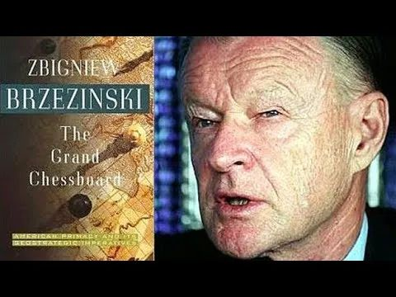

他在1990年代末期出版《大棋盤》時，正是美國完勝冷戰，並且在互聯網科技帶動下，無論在哪一個標準尺度之下，美國都是全世界唯我獨尊的超級霸權。

美國處於歷史巔峰的時刻，布氏已經居安思危，為美國如何可以永續霸權而出謀獻策，書中對每一個地緣政治都作出仔細的分析。

書中其中一個最重要的結論，是美國必須防止俄羅斯、中國和伊朗三個國家結盟。

而布氏不愧是國際關係大師，早在4份1世紀之前，他已經可以預見這一發展大勢。布氏甚至預言，一旦三國結盟，領導這三國集團的核心必然是中國。

看完劉銳紹昨天的文章，再找出布列津斯基的《大棋盤》對照一下，就發覺劉的建議何其符合美國的戰略利益。

中、俄、伊三國靠攏，就算不單純以中國為核心，中俄也是最重要的戰略關係，劉銳紹認為俄國企圖綁架中國，要拖中國落水，佔中國便宜，挑撥中俄兩國的合作伙伴關係，對美國是正中下懷。

在8月11和18日，本欄曾經連續兩周撰文，並引述周力先生的一篇長文，分析了當前的中俄關係，兩篇文章的大題為〈中俄維持伙伴關係 不能只顧自己利益〉和〈中俄關係成平衡美國壓力最重要支柱〉，其實就是總結了當前的形勢。

美國已經把中國當成最主要的對手，而美國同時面對俄國和中國，中美關係遠比俄美關係複雜嚴峻得多。

在8月18日文章中，就作出以下的判斷：「站在中國的立場，如何防止俄羅斯加入美國的圍堵反華聯盟，在戰略上有決定性的意義。只要俄羅斯不參加圍堵中國，美國的策略就不可能取得實質上的效果。」

大題的結論：「中俄關係成平衡美國壓力最重要支柱」也是由此而來，而劉銳紹的建議，其實某程度上就是拆毀這條重要支柱。

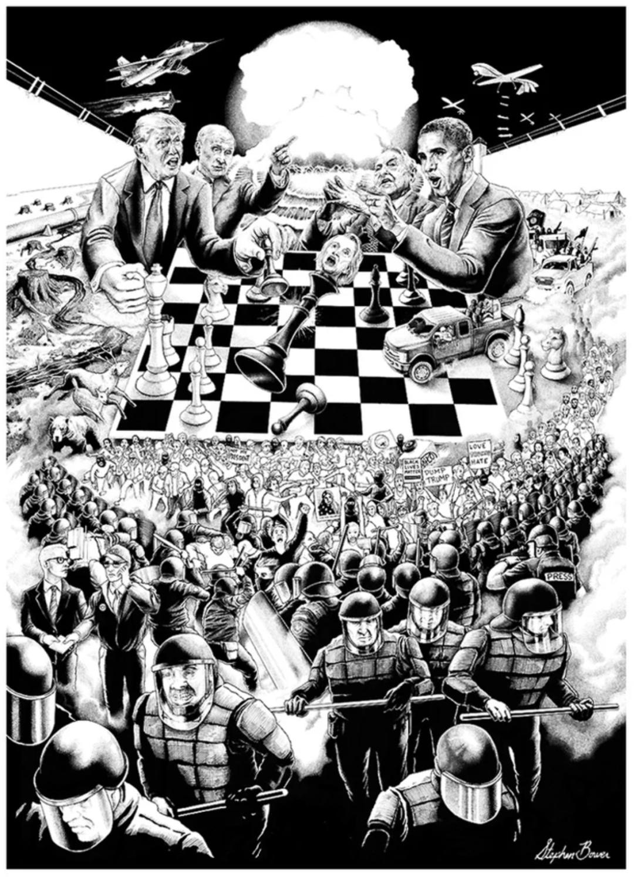

俄羅斯進軍烏克蘭，中國的立場是始終如一，中國不公開支持俄羅斯用兵，但也不站在美國的立場去對俄羅斯打壓。中國正式的公開立場，就是最冠冕堂皇的「呼籲透過外交解決紛爭」。

俄羅斯和烏克蘭的問題，是一個複雜的歷史和地緣政治問題，很難三言兩語去作出對錯是非的判斷。

但烏克蘭加入北約是關乎到俄羅斯的最核心利益，所以中國不可能在這個問題上站在俄羅斯的對立面，情況就等於台獨問題，俄羅斯就是由始至終最堅定站在北京的「一個中國」這原則的一邊。

俄羅斯外長拉夫羅夫上周六在聯合國大會發言，批評美國正試圖征服亞洲地區，在印太地區形成封閉式國家集團，在台灣周邊地區玩火，更最重要的是美國承諾向台灣提供軍事支持。

在國際上，沒有哪個國家就像俄羅斯那樣擺明車馬，立場堅定。

本欄之前已經分析過，中國積極尋求一個睦鄰友好的對俄關係，而駐俄羅斯大使張漢暉甚至形容中俄兩國關係是進入史上最好的時間。

但中國並不尋求和俄羅斯結成軍事同盟，根據《中俄睦鄰友好合作條約》作為基礎，中國已經完全有條件建構兩國的合作伙伴關係，過去如是，目前如是，將來也如是。

中國不會走過頭，去和俄羅斯發展軍事同盟的關係，對於這點，上月本欄已經分析得很透徹。

中俄有沒有矛盾？當然有，就是有必然的矛盾，所以才要小心管控。

北京從來都沒有公開支持俄羅斯進軍烏克蘭，所以目前也不存在甚麼「劃清界線、抽身而退」。

但中國這種「表面中立，以和為貴」的立場態度，美國當然不感滿意，因為美國的戰略目標，就是拆散中俄，逐個擊破。

面對美國的威脅，中國是首當其衝，俄羅斯是最有力的平衡器，中國當然不會幹背後插刀的傻事。

**不念过去**

**END**

**不畏将来**



欢迎您投稿原创文章到简思智库，让您的声音被更多人听到



请长按下方二维码添加简思智库工作微信投稿。（或搜索添加微信ID：**GTT_CN**）









**感谢阅读，请关注我们，或点右下角“赞”和“在看”分享。**



### 精选留言

用户设置不下载评论